SKT, 신임 CEO에 정재헌 사장 선임
- 풍부한 공직경험과 그룹 내 주요 요직 거친 법률가 출신 전문경영인
- SUPEX추구협의회 거버넌스위원장, SK스퀘어 투자지원센터장, SKT 대외협력 사장 등 역임
- AI와 통신사업의 변화 이끌 적임자로 평가 받아
엠바고 : 배포 즉시 사용 가능합니다.

[2025. 10. 30]

SK텔레콤(www.sktelecom.com)은 정재헌 대외협력 사장을 신임 CEO로 선임했다고 30일 발표했다.

정재헌 신임CEO는 법조인 출신으로 2020년 법무그룹장으로 SKT에 합류했다. 2021년 SK스퀘어 설립 시 창립 멤버로서 투자지원센터장을 담당하며 전략, 법무, 재무 등 회사의 주요 부서를 총괄했다.

2024년부터는 SKT 대외협력 사장으로 ESG · CR · PR 기능을 총괄하는 한편, SK그룹 최고의사결정기구인 SUPEX추구협의회의 거버넌스위원장을 맡아 그룹 전반의 경영 시스템을 선진화 하는 역할을 담당해 왔다.

정CEO는 AI 기술의 신뢰성과 안전성을 확보하기 위해 AI 추구가치와 행동규범을 구체화한 ‘AI 거버넌스’를 SKT에 정착시키고, 사이버 침해사고 관련 고객 신뢰 회복과 정보보호 시스템 강화를 주도하면서 SKT의 AI와 통신사업을 이끌 적임자로 평가받았다.

정 CEO는 오랜 공직경험과 SUPEX추구협의회 거버넌스위원장, SK스퀘어 투자지원센터장, SKT 대외협력 사장 등 그룹 내 주요 요직을 거친 법률가 출신 전문경영인인 만큼 기본과 원칙을 바탕으로 조직 내실을 단단히 다지고 대내외 신뢰를 회복하는 데 주력할 것으로 보인다.

AI 인프라 · 서비스 · 데이터 거버넌스의 연결을 통해 글로벌 AI 컴퍼니로 체계적 도약을 도모하는 데 있어서도 안정적 리더십을 구축할 수 있을 것으로 전망된다.

SKT는 또 새롭게 출범하는 통신 CIC(사내회사)장에 SK스퀘어 한명진 CEO를 새롭게 선임했다.

한 CIC장은 SK스퀘어 재임 기간 포트폴리오 리밸런싱과 수익성 개선을 통해 SK스퀘어의 기업가치를 크게 끌어올렸다는 평가를 받는다.

[첨부]
■ SKT 정재헌 CEO 약력

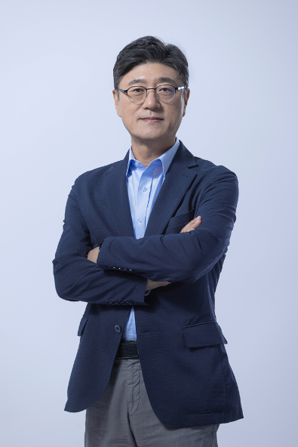

▶ 학력
- 서울대 법과대학

▶ 이력
- 2024~ SK SUPEX추구협의회 거버넌스위원장
- 2024~ SK텔레콤 대외협력 사장
- 2022~2023 SK스퀘어 투자지원센터장
- 2020~2021 SK텔레콤 법무그룹장
- 2019 서울중앙지법 부장판사
- 2017~2018 대법원 법원행정처 전산정보국장
- 2013~2015 사법연수원 교수
- 2011~2012 대법원 법원행정처 사법정책심의관
- 2000~2010 서울중앙지방법원 판사

■ SKT 한명진 통신CIC장 약력

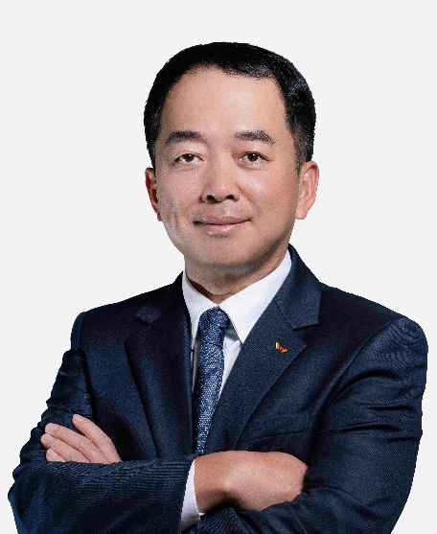
▶ 학력
- 고려대 경영학과

▶ 이력
- 2024 8월~ SK스퀘어 대표이사 사장
- 2024~ SK스퀘어 투자지원센터장
- 2021~ SK텔레콤 Corporate Strategy 담당 (CSO)
- 2018~ SK텔레콤 MNO사업지원그룹장
- 2017~ SK텔레콤 Global Alliance실장
- 2016~ SK텔레콤 Global 사업개발본부장

